Факты о продуктах
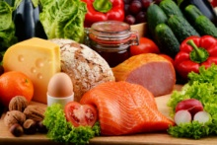
Живете ли вы, чтобы есть, или едите, чтобы жить, но очевидно одно — мы все не можем обходиться без пищи. Это не только утоление голода, но и одно из самых больших человеческих удовольствий в жизни, улучшение настроения и общего состояния, повод для общения.
Но продукты питания привлекательны еще и целым рядом поразительных фактов о них, необычных и шокирующих, интересных и любопытных, исторических и познавательных.
Впечатляют истории появления некоторых продуктов на нашем столе, неожиданные происхождения названий блюд и всего того, что с ними связано. Мало кто знает, что кетчуп когда-то использовался как лекарство, почему «Докторская» колбаса так называется, и для кого она «изобреталась», какие продукты питания могут иметь тысячелетние сроки годности, почему мясо коровы называют «говядиной». Можно ли сделать стейк из арбуза? Что представляет собой японское лакомство фугу?
С этим мы вас познакомим на нашем сайте в рубрике «Факты о продуктах». Открываем ее информацией о «Докторской» колбасе, одного из наиболее популярных продуктов питания в СССР. С какой целью ее начали выпускать? Что и в какое время стали менять в рецептуре? Какие составляющие остались нам от прежней колбасы, с которой все начиналось? Попробуем разобраться.

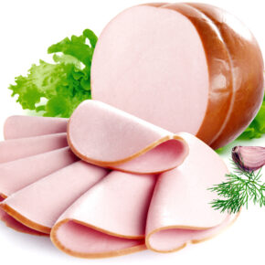Эволюция Докторской колбасы

В нашей рубрике мы продолжаем вас знакомить с необычными и любопытными, поразительными и интересными, историческими и познавательными фактами об известных нам всем продуктах. Сегодня мы говорим о молоке. Какое отношение к нему было у разных народов? Что лечили молоком? Какие у него имеются удивительные питательные свойства? Правда ли, что молоко с длительным сроком годности — «сплошная химия»? Что теряет, а что приобретает этот напиток при пастеризации и кипячении? Какие виды молока бывают? Как правильно его выбирать? Об этом и не только пойдет речь в статье.
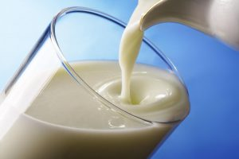Наш друг молоко

Мы продолжаем вас знакомить с необычными и любопытными, поразительными и интересными, историческими и познавательными фактами об известных нам всем продуктах. Сегодня мы говорим о мороженом. Когда оно появилось? Почему отечественный продукт самый лучший? Какие сорта бывают? Можно ли хранить мороженое долго в морозильной камере? На что надо обращать внимание при выборе этого самого летнего продукта? Об этом и не только пойдет речь в статье.

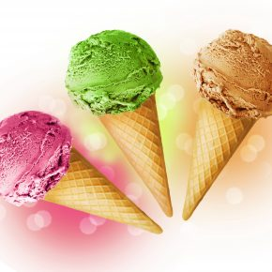
Самый летний продукт

Сегодня мы говорим о чае. Кто первым додумался заваривать его? А знаете ли вы, что и черный, и зеленый чай получают из листьев одного и того же растения? Почему тогда они так сильно отличаются друг от друга? Какие еще сорта чая бывают? Как правильно его выбирать и заваривать? В чем польза этого напитка и кому его вредно пить?

Его Высочество-ЧАЙ

Мы продолжаем вас знакомить с необычными и любопытными, поразительными и интересными, историческими и познавательными фактами об известных нам всем продуктах. Сегодня мы говорим о жевательной резинке. Многие из вас усомнятся: «Какой же это продукт? Это мягкое вещество, предназначенное для жевания без проглатывания. У резиновой основы нет питательной ценности, и она не усваивается». Но по Госстандарту (ГОСТ Р 51561-2000) жевательная резинка относится к «Кондитерским изделиям». Значит, это еда. В ней есть калории, которые дают энергию. В 100 г примерно 200 ккал (подушечка имеет массу 1,36 грамм, а жвачка «Love is» 4,2 грамма). Жевательную резинку относят к особому виду конфеты, которая состоит из несъедобной эластичной основы и различных вкусовых и ароматических добавок. В процессе употребления жевательная резинка практически не уменьшается в объеме, но все наполнители постепенно растворяются, после чего основа становится безвкусной и обычно выбрасывается. Итак, продукт или развлечение?

Кулинарны продукт или баловство?!

